ÁREA: Matemáticas |  |  | DOCENTE:
ASIGNATURA: Matemática |  |  | ESTUDIANTE:
GRADO: Ciclo IV | MÓDULO: 4 | ANEXO: 3 | TIEMPO: | FECHA: ____/ ____ / ____

ACTIVIDAD PERSONAL 3

- Resuelva por el método de reducción los siguientes sistemas de ecuaciones lineales:
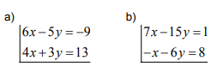
- Resuelva por el método de sustitución los siguientes sistemas de ecuaciones lineales:
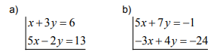
- Resuelva por el método de igualación los siguientes sistemas de ecuaciones lineales:
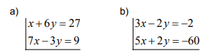

- La edad de Carla es el doble que la edad de Macarena. Hace diez años la suma de las edades era igual a la edad que tiene hoy Carla. ¿Cuál es la edad de cada una en la actualidad?

- Dos estantes contienen en total 40 libros. Al traspasar 5 libros de un estante a otro, resulta que uno queda con el triple del otro. ¿Cuántos libros había originalmente en cada estante?

- Encuentre las edades de dos hermanos sabiendo que al mayor le faltan dos años para tener cinco veces la edad actual del menor y que si el mayor tuviera seis años menos tendrían la misma edad.

